Formular za identifikaciju projekta (FIP): Transportni sektor

Prvi deo

- OPŠTE INFORMACIJE

Naziv projekta: | Izgradnja suve luke Priština (unutrašnja luka/ čvorište za distribuciju tereta)
Sektor | Transport
Podsektor* (vidi spisak na poslednjoj strani) | Železnica, put
Vodeći korisnik projekta/predlagač: | Ministarstvo životne sredine, prostornog planiranja i infrastrukture (MŽSPPI) i Ministarstvo ekonomije (ME)  Železnička infrastuktura Kosova A.D.– INFRAKOS
Institucija autor predloga projekta | MŽSPPI, Železnička infrastuktura Kosova A.D.– INFRAKOS
Lokacija/mapa | Suva luka se nalazi u Kosovu Polju, gradu u blizini Prištine. Lokacija suve luke Priština je predstavljena na sledećoj mapi:  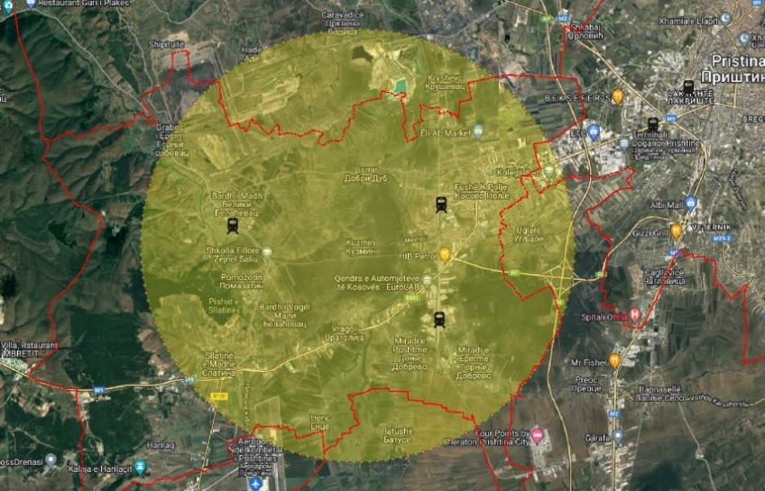
Ukupna procenjena investicija:  - Pripremne aktivnosti (planska dokumentacija, tehnička dokumentacija, kupovima zemljišta, itd.)  - Građevinski radovi  - Nadzor | Ukupna investicija: 30.000.000 EUR  Od čega:  - Pripremne aktivnosti: 2.000.000 EUR  - Građevinski radovi: 26.000.000 EUR  - Nadzor: 2.000.000 EUR
Odgovorno ili ovlašćeno lice za kontakt: | Naser Krasnići
Naziv - radno mesto: | Izvršni direktor Železničke infrastukture Kosova A.D. - INFRAKOS
E-mail adresa - telefon: | naser.krasniqi@kosovorailway.com  Tel: +383 38 550 550 lok.505

- OPIS PROJEKTA

Svrha infrastrukturnog projekta | Opšti cilj projekta je podrška razvoju transportne infrastrukture kao i reformskim procesima u sektoru transporta na Kosovu i regionu u skladu sa relevantnim direktivama i uredbama EU. Projekat će omogućiti bolju multimodalnost, bolju povezanost sa drugim vidovima transporta i ekološki prihvatljiva transportna rešenja koja će kombinovati drumski i železnički transport.  Glavni cilj Suve luke Priština je povezivanje Prištine sa lukom Drač i glavnim centrima u Albaniji. Suva luka će integrisati Luku Drač i železničku infrastrukturu između Albanije i Kosova, stvarajući kapiju ka zapadnom Balkanu u vezi sa razvojem distributivnih centara i logistike u regionu.  Realizacijom ovog projekta INFRAKOS i Ministarstvo životne sredine, prostornog planiranja i infrastrukture ispuniće deo svojih razvojnih strategija.  Projekat ima za cilj poboljšanje povezanosti u regionu duž koridora ključne mreže transevropske transportne mreže. Mogao bi da obezbedi multimodalnu vezu između zemalja zapadnog Balkana kroz osnovnu železničku mrežu (železnička trasa 10) i postojeće železničke i drumske linije. Poseban značaj projektu daje blizina postojećeg terminala u Dobrevu i Prištinskog aerodroma.  Suva luka Priština će služiti svim vidovima transporta kao multimodalna stanica gde će se sav teret sakupljati i potom distribuirati. Takođe, povećaće kvalitet usluga multimodalnog transporta, poboljšati efikasnost i kapacitete teretnog prometa, razviti i integrisati teretni transport i zaštititi životnu sredinu od zagađenja.
Rezultati infrastrukturnog projekta | Izgradnjom nove suve luke promovisaće se otvaranje železničkog domaćeg, regionalnog i međunarodnog teretnog saobraćaja.  Suva luka Priština, kao produžetak Luke Drač, omogućiće povezivanje Prištine sa Lukom Drač.  Sprovođenje ovog projekta će doprineti povećanju kapaciteta, bezbednosti i razvoju železničkog tržišta na Kosova i šire. Takođe, sprovođenje će povećati ekonomski rast i društveni razvoj, olakšati trgovinske i ekonomske veze sa susednim zemljama i državama članicama EU, i razviti multimodalni i intermodalni transport na Kosovu i šire.  Luka će podstaći razvoj savremenog kombinovanog teretnog transporta stvaranjem partnerskog odnosa između železničkog i drumskog saobraćaja.
Opšti opis | Ovaj projekat je od velikog značaja za budući razvoj intermodalnog transporta Kosova i šireg regiona, imajući u vidu da se većina unutrašnjeg tereta na Kosovu prevozi drumskim putem i da postoji samo jedan delimično razvijen intermodalni železnički terminal. Železnički teretni prevoz iznosi oko 23,03 miliona tona-km ili 550360 tona, a broj putnika je bio 121.060 u 2019. godini.  Projekat obuhvata izgradnju suve luke u Prištini, koja je produžetak luke Drač – Porto Romano. Luka Drač je najveća morska luka u Albaniji i nalazi se u gradu Draču. Geografske lokacije ovih luka su predstavljene u nastavku:  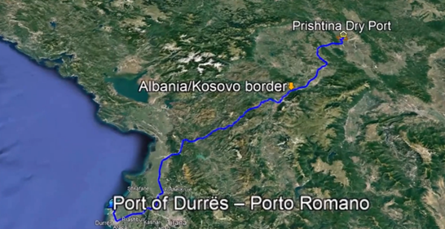  Suva luka Priština će se nalaziti u gradu Kosovo Polje, u blizini železničke stanice, kao što je prikazano na slikama ispod.  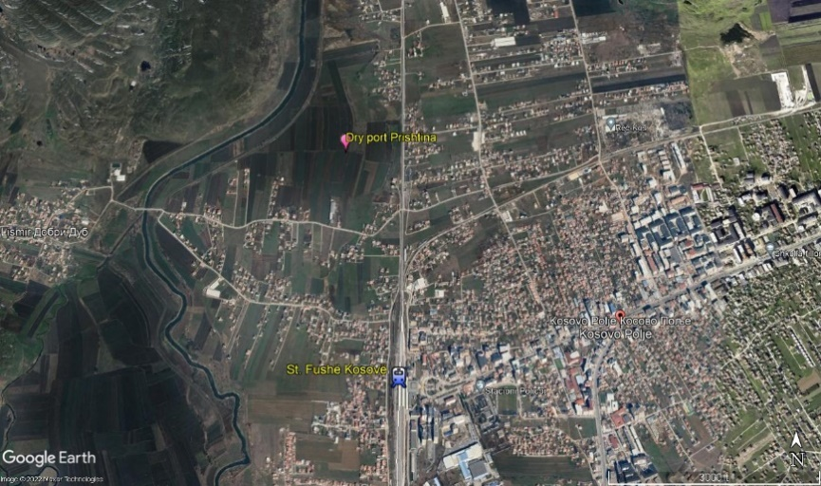  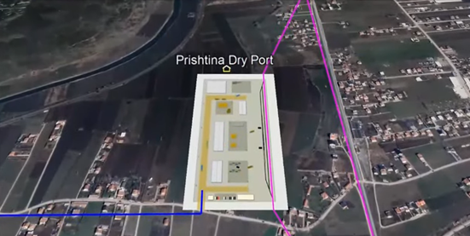  Nova suva luka će se nalaziti u blizini industrijske zone, postojećeg terminala u Dobrevu i aerodroma Priština, i moći će da se poveže sa postojećim železničkim linijama (železnička trasa 10) i putevima (autoputevi R6 i R7).  Železnička trasa 10 grana iz Lapova (Srbija) između Beograda i Niša (Koridor X povezuje se sa Beogradom preko Lapova) i čini alternativni pravac za Skoplje: Beograd – Lapovo – Kraljevo – Kosovo Polje – Skoplje.  Suva luka će obuhvatati izgradnju pristupnih puteva i pristupnih pruga, prostorija za skladištenje i manevrisanje, carinsku upravu, logistički centar, upravnu zgradu sa parking prostorima za teretna vozila. Omogućiće utovar i/ili istovar robe u/iz teretnih vozova i integraciju usluga železničkog teretnog saobraćaja sa drumskim, pomorskim i vazdušnim uslugama.

- PODOBNOST
Usklađenost sa važećim politikama i strategijama EU | Projekat je u skladu sa Sporazumom o stabilizaciji i pridruživanju (SSP), između Kosova i Evropske unije kao što je navedeno u članu 113 ovog Sporazuma:  „Saradnja između Strana će se fokusirati na prioritetne oblasti koje se odnose na pravnu tekovinu EU u oblasti saobraćaja. Saradnja bi mogla posebno da ima za cilj restrukturiranje i Kosova i poboljšanje povezane infrastrukture (uključujući i regionalne veze koje je identifikovala Transportna opservatorija jugoistočne Evrope), poboljšanje slobodnog kretanja putnika i robe, postizanje standarda koji su interoperabilni i uporedivi sa onima koji preovlađuju u EU i usklađivanje transportnog zakonodavstva sa zakonodavstvom EU, ukoliko objektivne okolnosti to dozvoljavaju. Saradnja će imati za cilj da doprinese progresivnom međusobnom pristupu transportnim tržištima i objektima EU i Kosova kako je predviđeno ovim sporazumom, razvoj transportnog sistema na Kosovu kompatibilnog, interoperabilnog i povezanog sa sistemom EU, i poboljšanje zaštite životne sredine u oblasti transporta.”  ‘Smernice za sprovođenje Zelene agende za zapadni Balkan, Brisel, 6.10.2020 navode da: „Biće potrebna promocija multimodalnih transportnih rešenja i modalne promene, kroz ciljane politike, uključujući i ulaganja u unutrašnje plovne puteve. Infrastrukturne veze između luka na moru/unutrašnjih plovnih puteva i železničke mreže su trenutno slabe ili ne postoje.”  Prema Evropskom zelenom dogovoru iz 2019. godine, značajan deo od 75 odsto unutrašnjeg tereta koji se danas prevozi drumom treba da se prebaci na železnicu i unutrašnje plovne puteve.  Strategija za održivu i pametnu mobilnost na zapadnom Balkanu, jul 2021. u FLAGSHIP 4 navodi da je u regionu zapadnog Balkana multimodalni transport u ranoj fazi razvoja i da je ključni segment za očekivani prelazak na železnicu. Takođe, navodi se da će se do 2030. godine železnički teretni saobraćaj povećati za 20 odsto i udvostručiti do 2050. godine.  Uredba (EU) br. 913/2010 od 9. novembra 2010. godine o Evropskoj železničkoj mreži za konkurentan teretni saobraćaj zahteva da se promoviše intermodalnost između železnice i drugih vidova transporta integracijom terminala u proces upravljanja koridorom. Prema uredbi, prilikom odabira daljih teretnih koridora, treba voditi računa o postojanju dobrih interkonekcija sa drugim vidovima transporta, posebno zbog adekvatne mreže terminala, uključujući i u pomorskim lukama i lukama unutrašnjeg saobraćaja. Takođe, navodi se da razvoj intermodalnih teretnih terminala takođe treba smatrati neophodnim za podršku uspostavljanju železničkih teretnih koridora u Uniji i potrebe rada železničke infrastrukture i terminala duž teretnog koridora.  U Smernicama Unije za razvoj transevropske transportne mreže, 2021, stoji da je „Nadogradnja infrastrukture za kombinovani železnički transport i terminala je važan element da se osigura da se intermodalni transport prvenstveno obavlja železnicom, unutrašnjim plovnim putevima ili kratkim morskim plovidbama i da svi početne i/ili završne deonice koji se obavljaju drumom budu što je moguće kraće.”
Doprinos važećim nacionalnim razvojnim ciljevima? | Program ekonomskih reformi 2024-2026 predviđa da bi dalje povezivanje sa susednim zemljama ojačalo integraciju zemlje u regionalno tržište.  Nacionalni program za evropske integracije 2023-2027 promoviše modernu i bolju regionalnu železničku infrastrukturu, u cilju povezivanja na panevropske koridore.  Izveštaj EU za Kosovo (2023) kaže: „Kosovo treba da sprovede tekuće projekte povezivanja i da ojača institucionalne i administrativne kapacitete za sprovođenje strateških infrastrukturnih projekata.
Usklađenost sa nacionalnim strateškim okvirom sektora saobraćaja | Prema Multimodalnoj transportnoj strategiji 2030, pristup terminalima i uslužnim objektima trebalo bi da bude omogućen svim preduzećima, privatnim i državnim.

- STRATEŠKA RELEVANTNOST

Objasnite karakteristike projekta u smislu:
Poboljšanje intermodalnosti | Izgradnja intermodalne suve luke u Prištini promoviše razvoj najsavremenijeg kombinovanog transporta povećanjem udela železničkog transporta i stvaranjem partnerstva sa drumskim transportom.  Izgradnjom ove luke, Kosovo će unaprediti i razviti intermodalni transport najvišeg nivoa na lokalnom, regionalnom i međunarodnom nivou, jer je tako blizu teretnog terminala u Dobrevu, železničke stanice u Kosovu Polju i Prištinskog aerodroma „Adem Jašari“.
Povećanje međunarodnog saobraćaja (teret, lica) | Sprovođenje ovog projekta na Kosovu povećaće teretni transport i poboljšaće uslove za transport. Očekuje se da će do 2050. godine u suvoj luci Priština biti obrađeno do 100.000 kontejnera.
Uključen u najnoviji višegodišnji plan (MAP) SEETO-a | N/A
Obezbeđivanje veze sa TEN-T koridorima | Projekat ima za cilj poboljšanje povezanosti u regionu duž koridora ključne mreže transevropske transportne mreže.  Suva luka je produžetak Luke Drač, koja će biti veoma važna kapija ka zapadnom Balkanu u vezi sa razvojem distributivnih centara i logistike u regionu.  Luka će imati direktan pristup osnovnoj železničkoj trasi 10 koja se grana iz Lapova (Srbija) između Beograda i Niša (Koridor X se povezuje sa Beogradom preko Lapova) i čini alternativni put do Skoplja: Beograd – Lapovo – Kraljevo – Kosovo Polje – Skoplje.
Njegov doprinos poboljšanju uslova bezbednosti | Ovaj projekat je od velikog značaja za budući razvoj intermodalnog transporta Kosova. Većina unutrašnjeg tereta na Kosovu se transportuje drumskim putem, tako da će ovaj projekat doprineti povećanju bezbednosti na putevima zbog smanjenja broja teških kamiona za transport na putevima.
Nova, nadograđena ili rehabilitovana infrastruktura | Da, gradnja nove suve luke.
Zadovoljavanje godišnjeg rasta potražnje saobraćaja | Projekat ispunjava tražene kriterijume za rast saobraćaja.
Smanjenje vremena putovanja | N/A
Njegov efekat na smanjenje emisije CO₂ i buke | Železnički teretni transport je važan deo transportnog tržišta i važan je faktor održivog razvoja. Železnički teretni transport se smatra ekološki najprihvatljivijim vidom transporta robe i igra važnu ulogu na tržištu teretnog transporta.  Realizacija ovog projekta omogućiće da se najveći deo drumskog teretnog saobraćaja prebaci na železnicu, a to bi posebno uticalo na smanjenje emisije CO₂ i buke.
Njegov doprinos ukupnom ekonomskom rastu | Projekat će povećati ekonomski rast i društveni razvoj, olakšati domaću i međunarodnu trgovinu tereta i ekonomske veze sa susednim zemljama i državama članicama EU i promovisaće regionalnu integraciju i održivi rast, čime će imati pozitivan uticaj na širu ekonomiju Kosova.  Projekat doprinosi razvoju društva i omogućava ekonomski i društveni napredak uz poštovanje životne sredine.
Njegova integracija sa drugim projektima | Suva luka u Prištini je produžetak Luke Drač – Porto Romano koja čini kapiju ka zapadnom Balkanu.  Ovo je regionalni projekat koji integriše kosovski i albanski teretni drumski i železnički transport. Doprinosi regionalnoj koheziji i pomaže u razvoju veza za teret na zapadnom Balkanu. Ova tačka će služiti kao centar za distribuciju/sakupljanje na zapadnom Balkanu.
Postojanje alternativa | Ne postoje druge alternative slične izgradnji ove suve luke u Prištini. Druge mogućnosti za proširenje/razvoj dodatnih terminala/suve luke u blizini železničke trase 10 produžiće rastojanje od Drača, koji je najkraća veza Kosova sa morskom lukom.

Drugi deo

- ZRELOST

Dostupne studije i dokumenti | Spremno i odobreno | Radi se na njima | Još nije počelo
Konceptualna ideja | X
Prethodna studija izvodljivosti |  |  | X
Konceptualni dizajna |  |  | X
Studija izvodljivosti + CBA |  |  | X
Studija EIU (ako je neophodna) |  |  | X
Važeći dokumenti za prostorno planiranje |  |  | X
Imovinska pitanja rešena |  |  | X
Preliminarni dizajn |  |  | X
Glavni dizajn/detaljni dizajn |  |  | X
Tenderska dokumentacija |  |  | X
Građevinska i ostale dozvole |  |  | X
Ugovor o gradnji potpisan |  |  | X

- ODREĐIVANJE IZVORA FINANSIRANJA
 | Da | Obrazloženje | Ne
Da li projekat poboljšava povezanost? | X | Realizacija projekta će imati direktan uticaj na poboljšanje železničkih veza na Kosovu, kao i na zemlje regiona i Integrisanu mrežu EU. Nova suva luka biće povezana sa železničkom trasom 10 koja je krak Koridora X.
Da li projekat ima prekogranični uticaj ili uticaj na druge zemlje u regionu? | X | Suva luka će služiti regionu i njen uticaj se proteže na ceo region jer će služiti kao kapija ka zapadnom Balkanu. To će olakšati obim posla u luci Drač.
Da li se projekat na bilo koji drugi način može označiti kao regionalni projekat? | X | Uzimajući u obzir SEETO sveobuhvatnu železničku mrežu, vezu sa TEN-T, buduću vezu sa Albanijom i Crnom Gorom, kao i geografski položaj Kosova, ovaj projekat se takođe može smatrati regionalnim projektom.

- RASPORED POTROŠNJE

 | 2015-2020 | 2021 | 2022 | 2023 | 2024 | 2025 | 2026 | 2027 | 2028 | 2029 | 2030
Cena (u milionima EUR) od čega: |  |  |  |  |  | 2,00 | 14,00 | 14,00
Priprema projekta (TA) |  |  |  |  |  | 2,00 | 1,00 | 1,00
Ulaganje |  |  |  |  |  |  | 13,00 | 13,00

- OSTALI ASPEKTI
Da li su u projekat uključene MFI ili drugi donatori? Kada? Koje je bilo njihovo mišljenje? | Konsultativni sastanak sa donatorima održan je 10. maja 2023. godine, gde su međunarodne finansijske institucije i drugi donatori pozvani da učestvuju u opštoj diskusiji o projektima u saobraćajnom sektoru pre njihovog potvrđivanja i odobrenja.
Postojeća podrška EU ili WBIF (TA): iznos, svrha | Br.
Da li je Ministarstvo finansija konsultovano u vezi sa projektom? Opišite povratne informacije. | Br.
Da li projekat ostvaruje prihode od krajnjih korisnika? | Ovaj projekat je preduslov za budući razvoj i ostvariće prihode od železničkih i drumskih prevoznika.
Opis projektnog tima za primenu | Orgovorni organi će osnovati JRP za ovaj projekat.

